附件2
报名操作指南

一、报名前的准备工作
本系统支持IE8及以上版本的浏览器、搜狗浏览器和360浏览器，其他非主流浏览器没有经过严格的测试，建议不要使用，所有红色字体的地方请各位考生仔细阅读。
二、打开“网上报名”页面。
进入谷城县人事在线培训考试平台（http://gc.lxsk.com）点击页面导航菜单“网上报名”进入网上报名页面，找到《2024年谷城县疾病预防控制中心公开招聘高层次紧缺人才公告》——“我要报名”，并按步骤操作。（报名截图所涉及的公告名称、报名时间和资格审核时间仅为网站测试内容，非正式报名时间，正式公告名称及时间均以公告为准）
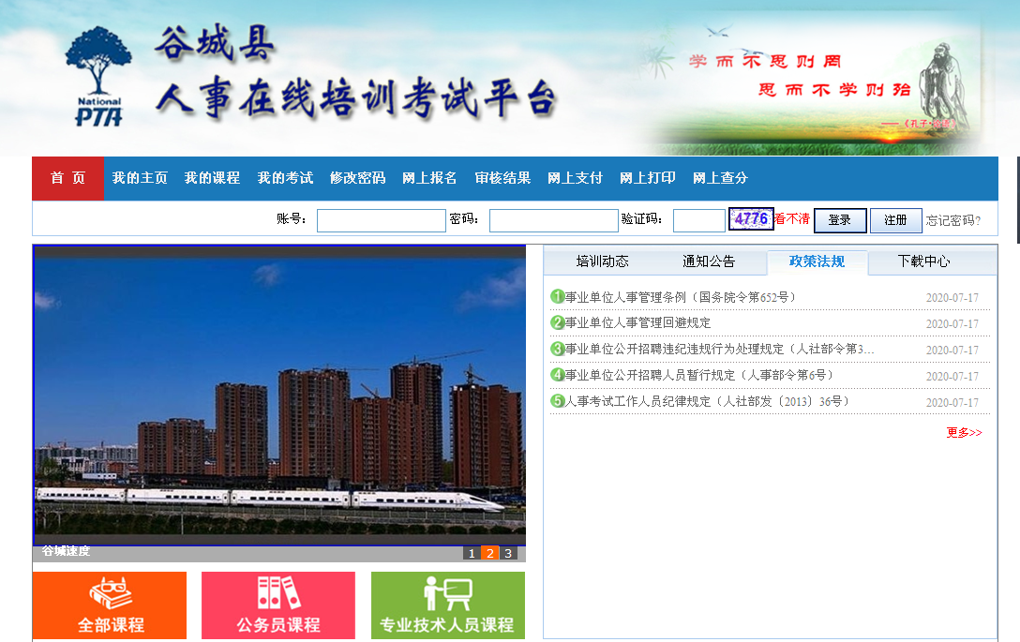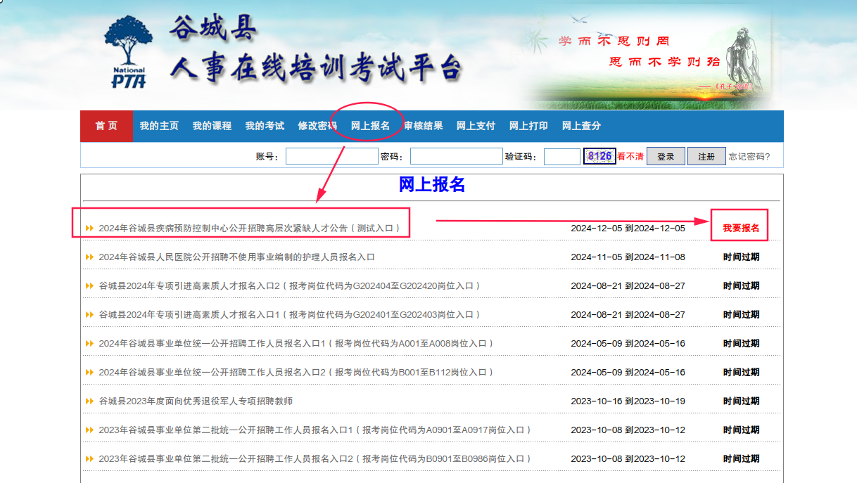

三、考生基本信息填报
仔细阅读公告，阅读完毕在公告的最下方点击“我已阅读并完全理解”，进入基本信息填报页面，页面中的项目需要考生逐项、如实填写，填写完毕后点击“确定提交”。（所有带*号的都是必填项，信息填报不完整，审核将不会通过,并且系统会给出提示，）
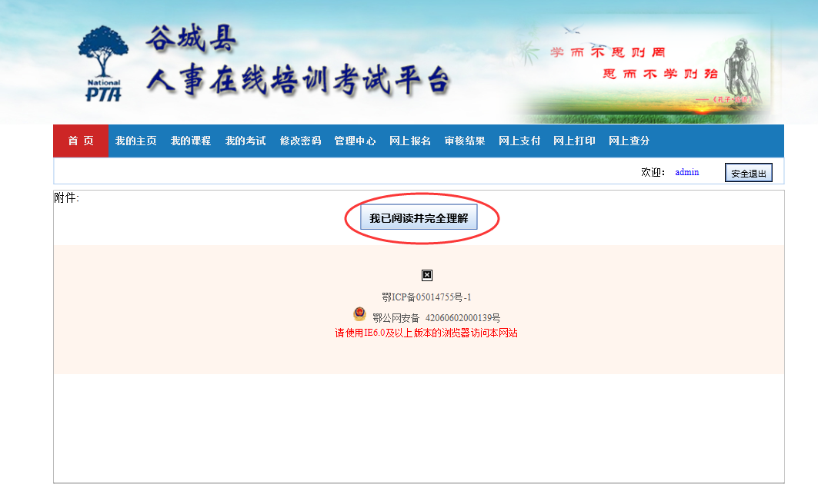
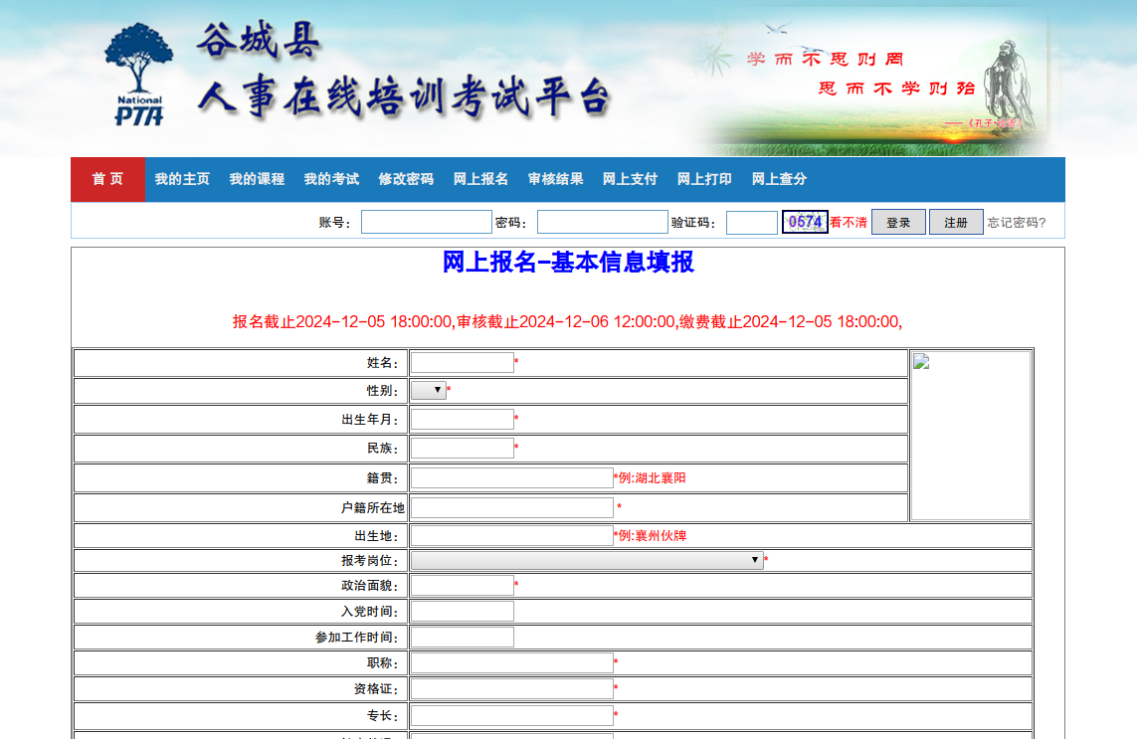

填报完成后，点击下一步，进行上传照片。
四、上传照片
基本信息填报完毕后，点击下一步，自动跳转到上传照片页面，点击浏览选择照片后点击上传，如下图：
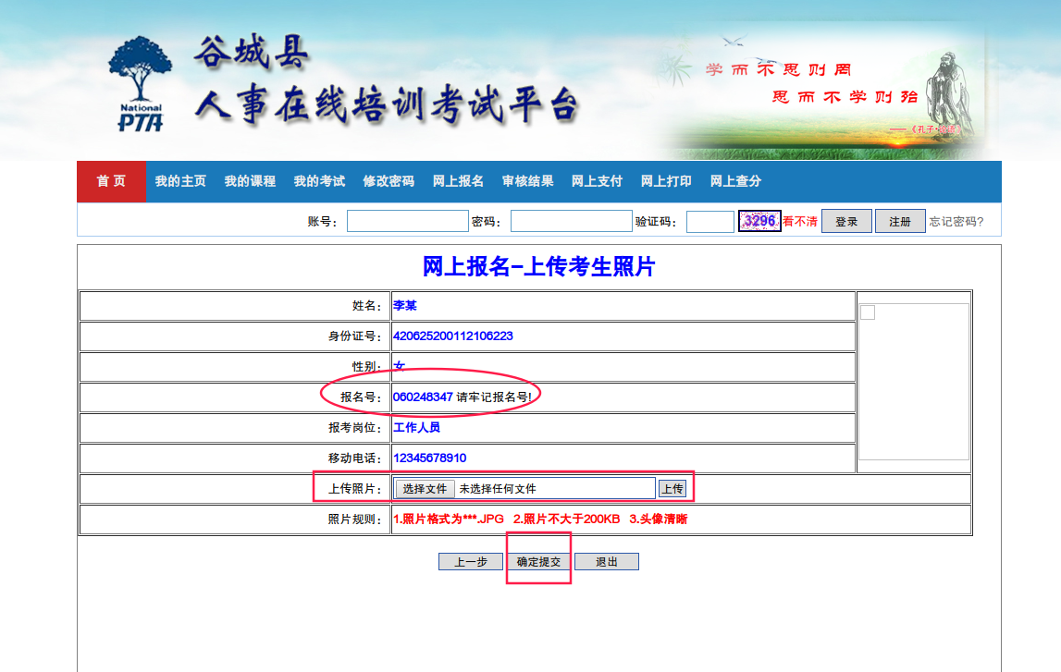
确认照片无误后点击确认提交。特别说明：如果图片格式不对，或者上传图片后报错（如下图，提示图片大小不能大于200KB），请在网站首页“下载中心”找到“照片处理器”点击下载，先按照说明对照片进行处理后再上传。
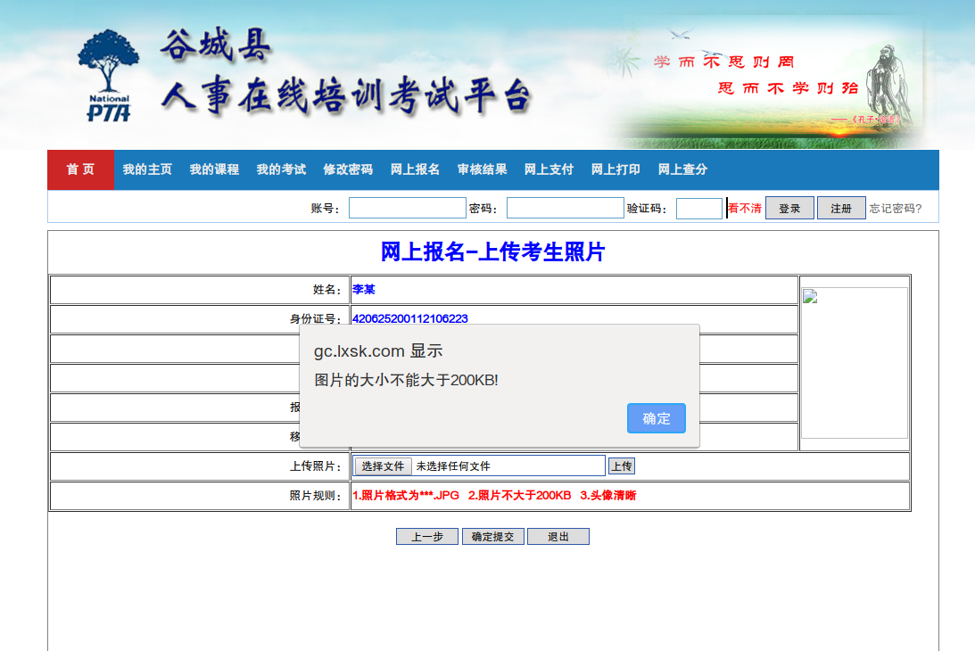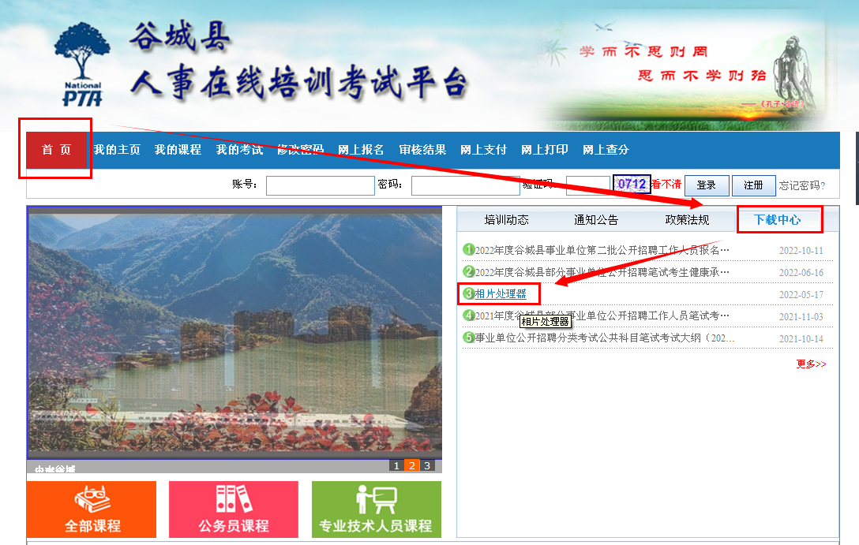
五、网上审核结果查询
点击“审核结果”菜单，选择“报名项目”,输入报名号和身份证号，如下图：
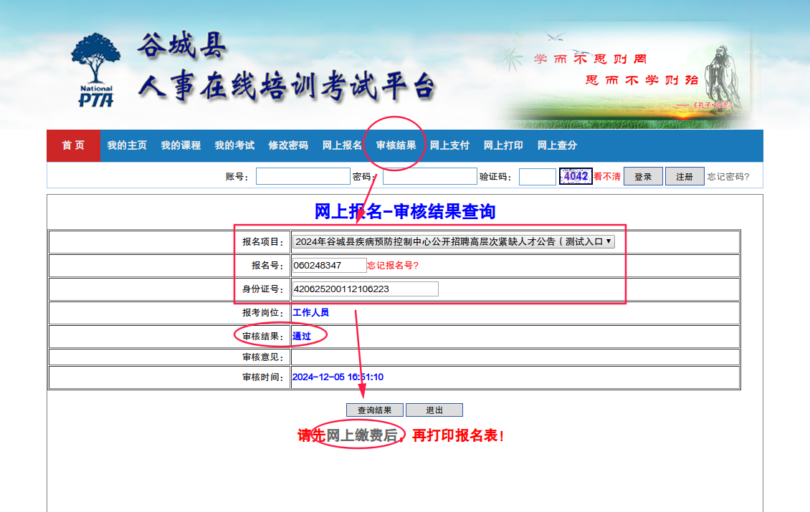

如果审核结果为“未审”或“不通过”，考生在规定的时间，可用点击“修改报名数据”按钮，进入基本信息填报页面，重新提交报名数据，等待审核人员再次审核。

如果考生忘记报名号，请先选择“报名项目”，然后单击“忘记报名号”，进入查找“找回报名号”网页，输入”考生姓名和身份证号”，点击“查询结果”按钮， 如下图：
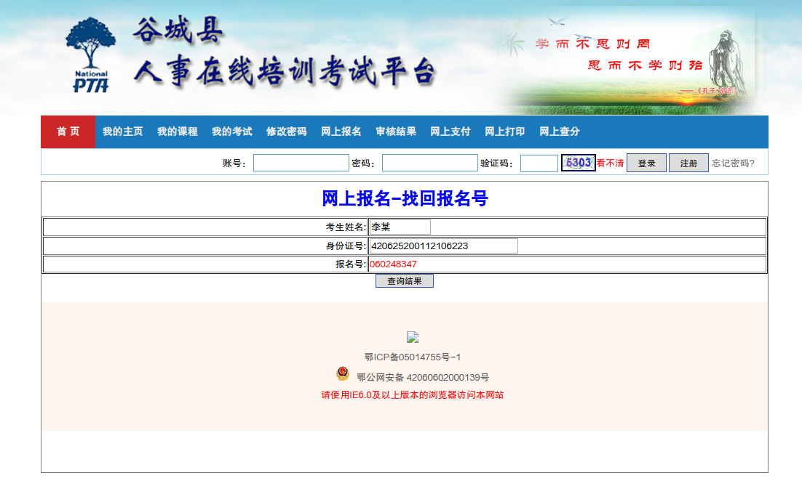

六、网上缴费
（1）如果本次报名支付缴费，初审通过后，下图的“审核结果查询”页面，会显示出“网上缴费”链接。
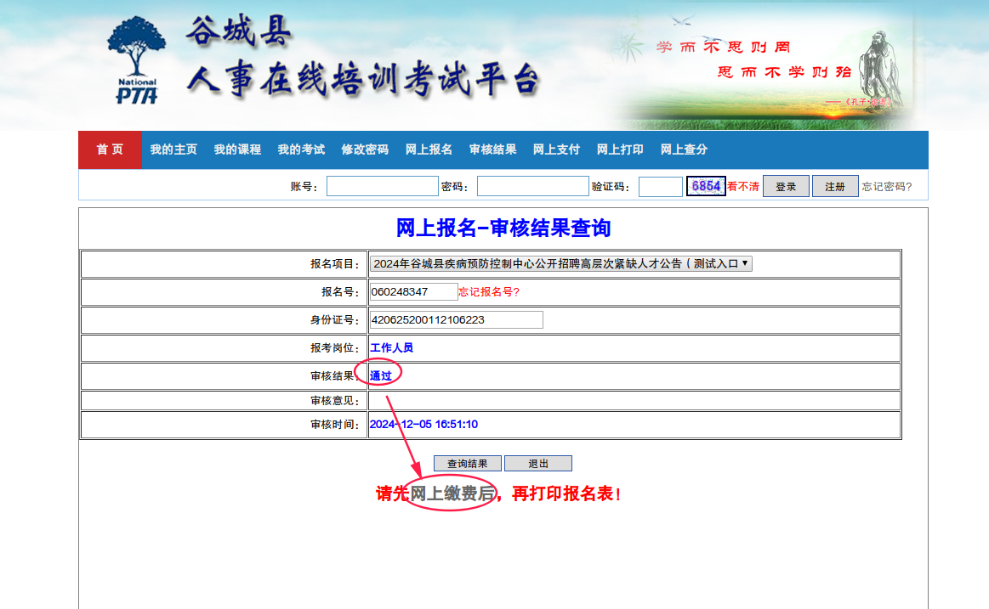
或者在首页点击“网上支付”菜单，选择报名项目，输入报名号和身份证号，点击查询结果，支付结果显示“未支付”，点击“网上支付”按钮进行支付。
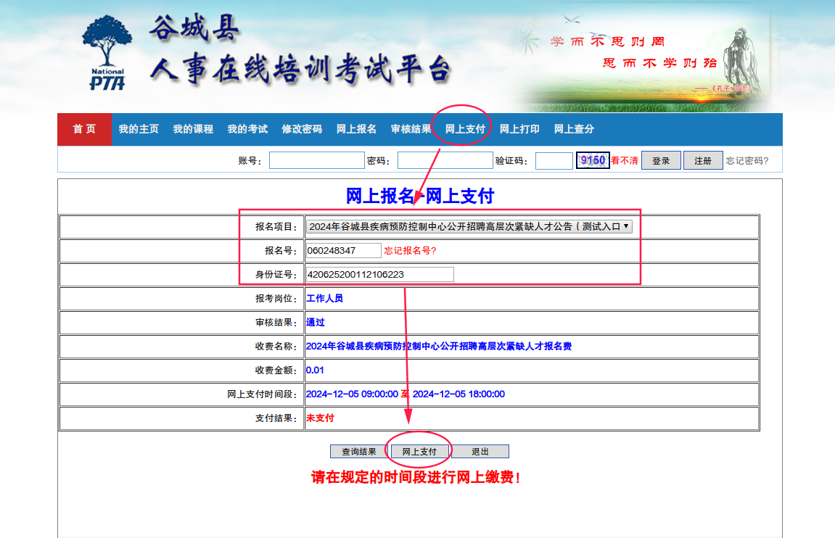
- 点击“网上支付”按钮，出现下图缴费信息确认页面，点击“中国工商银行”。
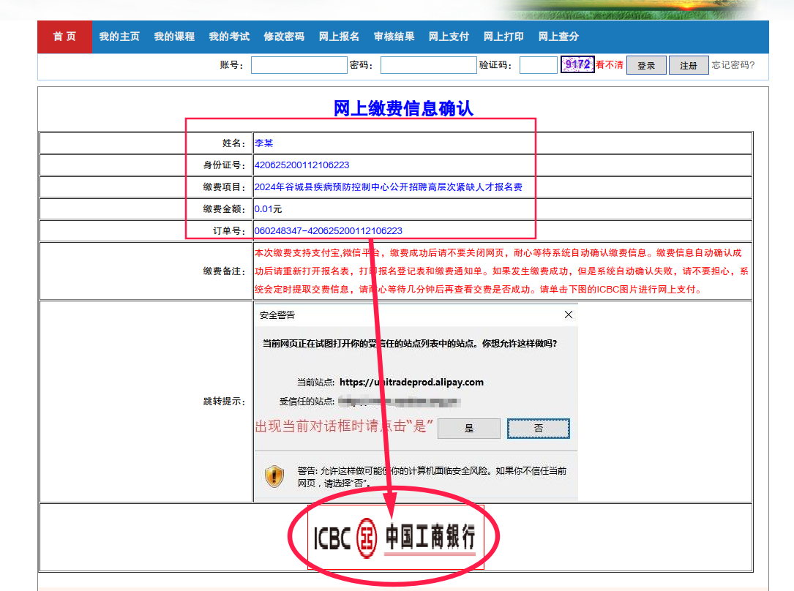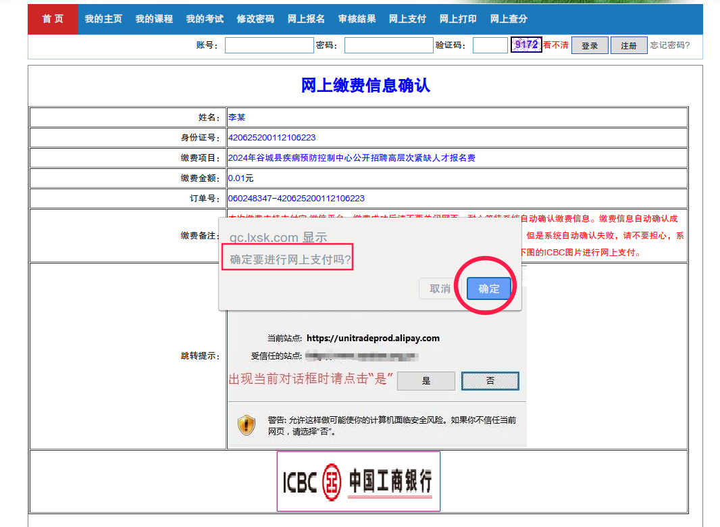
（3）点击上图的“确定”按钮后，系统会自动跳转到支付页面（如果支付页面跳转失败，请直接重试），出现下图时，考生可以直接使用微信或支付宝，扫描图中的二维码进行支付，也可以登录账户付款。
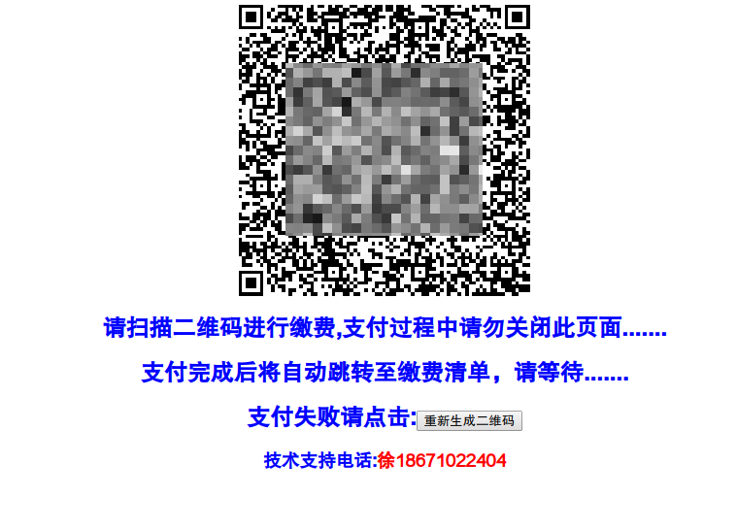
（4）支付成功后，系统会自动返回报名网页，同时显示出“缴费通知单”，请及时打印备用。如果因为电脑的原因，没有自动跳转回报名网页，请考生不要担心，系统会定时自动确认缴费信息，过5分钟后再查询支付结果。

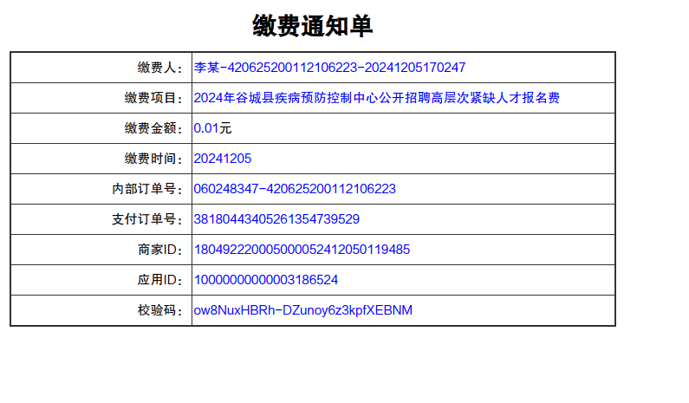
（5）缴费成功后，考生也可在首页点击“网上支付”，查询结果后，自行打印“缴费通知单”。

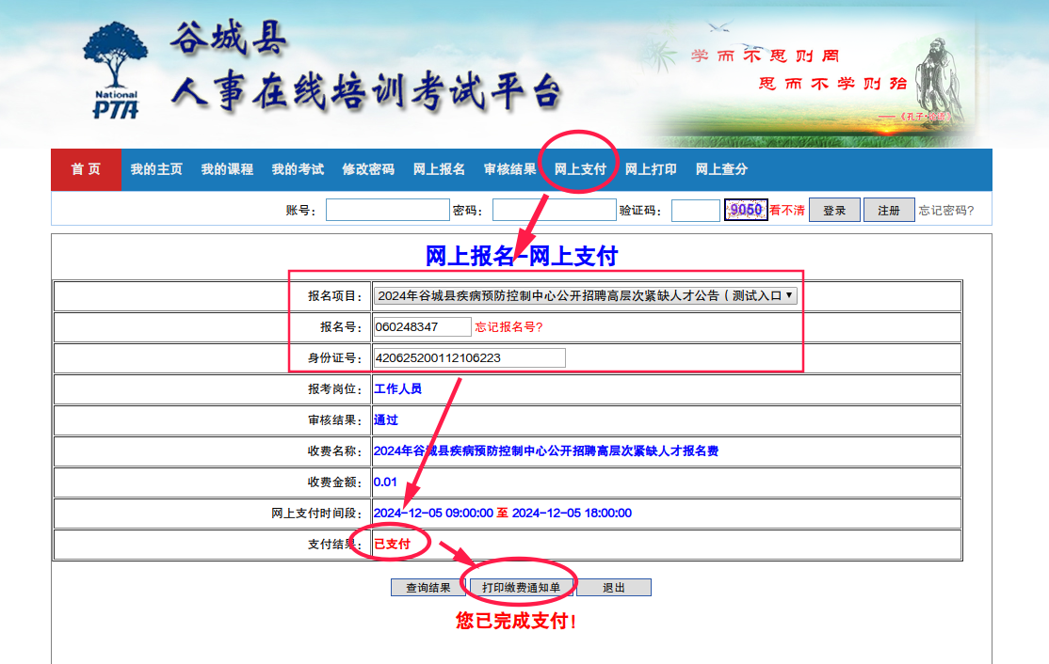
（6）在网站首页点击“审核结果”，查询结果后自行打印“报名登记表”。
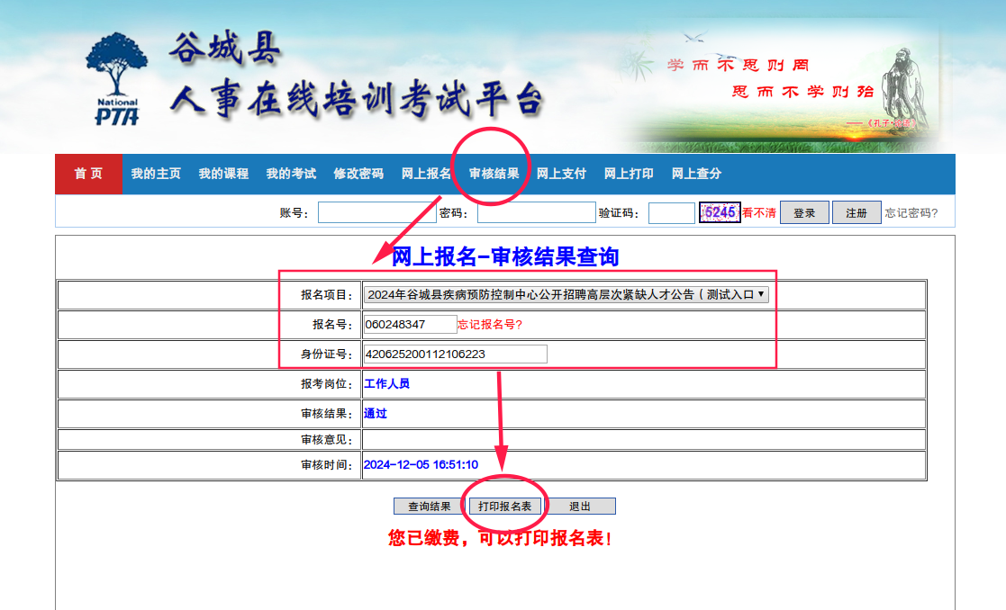
系统生成的报名登记表（样表）：
